2013年10月钨产品月度分析及11月市场预测

整个10月钨市呈弱势平稳运行，大型企业虽有在市场收购钨精矿，但因为数量较小，再加上回款较慢，提振作用不明显，钨系其它产品则呈下跌走势运行。
钨系各产品10月价格涨跌汇总表：
产品名称 | 规格 | 均价涨跌 | 9月30日 | 10月31日 | 单位
黑钨 | GB-1 | 0 | 12.7－13 | 12.7－13 | 万/标吨
白钨 | GB-1 | 0 | 12.6-12.9 | 12.6-12.9 | 万/标吨
APT | GB-1 | ↓0.3 | 18.6-18.9 | 18.3-18.8 | 万/吨
钨粉 | 中颗粒 | ↓8 | 298-303 | 290-295 | 元/公斤
碳化钨 | 国标一级3-8u | ↓8 | 295-300 | 287-292 | 元/公斤
钨铁 | FeW80 | ↑0.05 | 19.8-20.3 | 20－20.2 | 万/吨
钨酸钠 | ≥96% | 0 | 14－14.3 | 14－14.3 | 万元/吨
钨矿：
本月钨矿市场相比9月而言，呈平稳趋势运行，月初机构报价出台，五矿有色钨精矿报价13.5万/标吨，较9月下降2.5万/标吨；赣州钨协钨精矿预测月均价黑钨精矿12.5万元/标吨，较9月下调1.5万/标吨，此次报价出台，对于持续观望市场的商家来说，对后市信心并没有明显改善。
10月钨精矿市场一改9月大幅下跌近2万/标吨的走势，在市场需求持续低迷的情况下，主要以维稳趋势运行。
目前市场资金紧张情况依然不减， 由于部分矿商前期出货回款情况并不乐观，目前并不愿意再低价出货，故操作较为谨慎，对于当前市场运行情况以观望为主。而另有部分持矿商看好后市，再加上市场有消息称某大型企业将再次收储，无疑对当前低迷的钨精矿市场起到支撑作用，但具体何时签单，目前只能等待。
综合来看，由于市场人士对当前市场看法不一，对于后市，观望情绪明显更加浓厚，在无任何利好消息出台的情况下，预计11月钨精矿市场依然以平稳为主，如大型企业将在市场进一步收货，势必将会引发新一轮价格上涨。（详见下列钨精矿走势图）

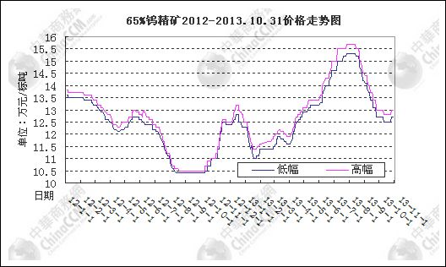
APT：
10月APT市场因原料价格平稳，整体运行较平稳，但由于下游钨粉末端需求持续疲软，致使APT市场成交受阻。
APT市场主流报价持续平稳，目前市场主流报价在18.3-18.6万/吨，较高报价坚挺在18.8万/吨，但高价位难以成交，市场实际成交基本在18.3-18.4万/吨的水平，较月初出现上涨。下游钨粉末端受后端需求持续低迷影响，基本按需采购，从而致使APT销售情况滞后，但在原料钨精矿价格平稳的影响下，预计11月，APT市场价格将持续坚挺。（详见下列APT走势图）
出口方面， 欧洲APT价格也出现下滑，截止到10月30日，目前报价375-40美元/吨度，整个10月份，欧洲APT下跌12.5美元/吨。中国FOB价本月跌幅较大在30美元/吨度，据海关数据显示，9月APT出口总计252.94吨，环比上个月基本持平。
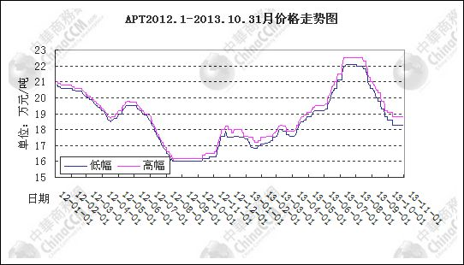
钨粉末：
10月钨粉末市场持续偏弱，目前中颗粒钨粉市场主流报价在290－295元/公斤，碳化钨报价在287-292元/公斤。据了解，下游硬质合金生产厂家近期或将下调产品报价，调价幅度在10%左右，但由于钨精矿价格前期有所上涨，再加上合金端提价滞后，具体是否实施下调政策有待验证。综合来看，合金端企业订单的减少，产品报价的下调，使其对粉末端的需求持续减少，预计短期内钨粉末将主要以弱势维稳运行。
综合来看，10月钨市弱势维稳走过，钨粉末虽有下跌，但幅度较小，总体而言，在钨精矿价格平稳的支撑下，钨系其它各产品将持续平稳运行。（中华商务网李丽/文）
中国经济金融形势：
经济持续反弹，四季度稍有回落。中国官方9月制造业PMI创17个月新高。9月中国制造业采购经理指数（PMI）为51.1，连续第3个月上升，连续12个月位于临界点以上。
人民币汇率连创新高。10月21日，人民币对美元汇率中间价报6.1352，再创汇改以来的历史新高，这也是10月份人民币对美元汇率中间价第四次创新高，而同期内人民币对美元即期汇率也连创新高，最高达6.0925。此轮汇率走高，主要是受中国经济改善的刺激。
人民币货币互换已延伸到世界第二大货币欧元。央行网站10日公告显示，2013年10月9日，中国人民银行与欧洲中央银行签署了规模为3500亿元人民币/450亿欧元的中欧双边本币互换协议。这是继今年6月中国央行与英国央行签署货币互换协议后，人民币再次走进欧洲主流市场。
国际经济形势动态：
美国经济金融形势：美国政府停摆，金融市场焦虑。因美国政府关门，官方经济数据均推迟发布。美国9月ISM制造业指数56.2，为2011年4月来最高。美国市场对汽车和房地产相关商品的需求支撑了美国的工厂订单，使制造业走强，促进美国经济扩张。随着海外市场的急剧扩张，美国工业产出增加将进一步提升美国劳动力市场，提振居民消费支出。
欧洲经济金融形势：欧元区二季度环比走出衰退后，三季度继续维持复苏格局。但需要注意的是，从9月数据来看，欧元区经济增长动能有所下降，为时5个月之久的数据“惊喜期”有所减弱，未来经济可能维持弱势复苏。

